**中国社会科学院荣誉学部委员陆南泉研究员来我校做报告**

4月17日，中国社会科学院荣誉学部委员陆南泉研究员来我校做了题为“普京胜选后面临的难题与中俄关系发展趋势”的学术报告。报告会由俄语学院和俄语中心联合举办，俄语学院师生以及来自我校其他院系选修形势与政策课程的本科生和研究生一百余人听取了报告。

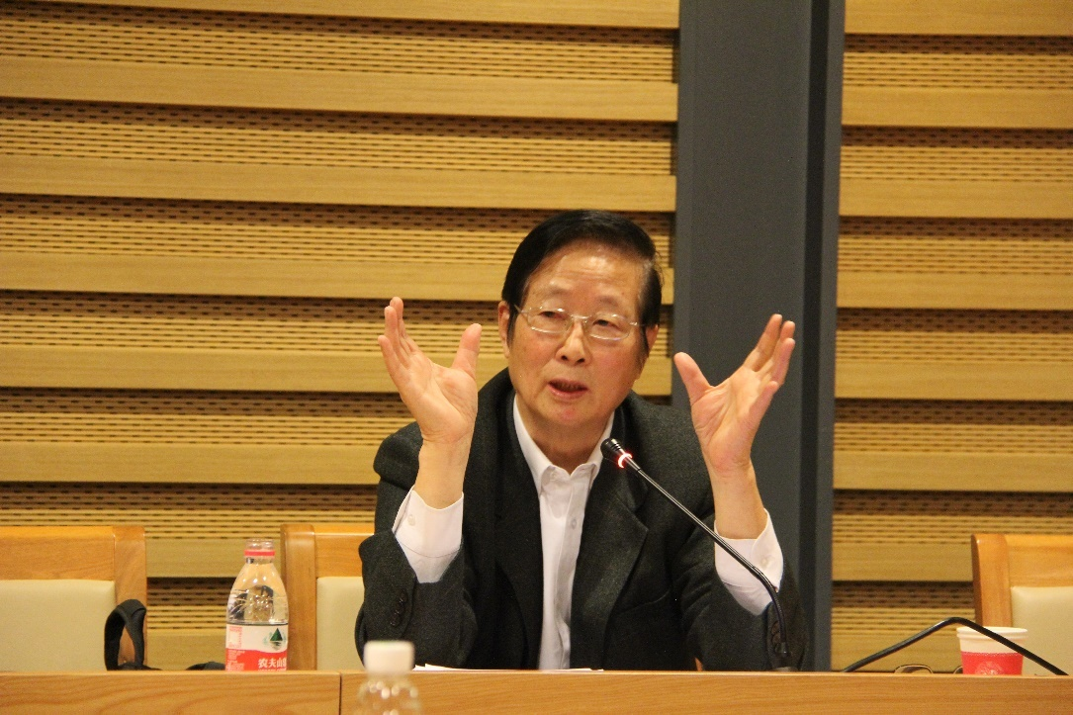

陆南泉研究员首先肯定了进入新世纪以来俄罗斯政府在普京领导下为国家政治转制、经济转轨和社会转型所做的努力，指出俄罗斯经济形势的好转、国民实际收入的提高、在俄罗斯政坛独占鳌头的“统一俄罗斯”党的支持以及自克里米亚并入俄罗斯以来俄罗斯国民民族主义情绪的高潮是普京总统在2018年3月18日大选中顺利胜选的主要原因。

接着，陆南泉先生从经济问题、民生问题、强军问题以及资金匮乏问题四个方面入手，列举了普京总统连任后俄罗斯政府所面临的困境和难题。其中，因私有化政策失误而导致的私有化企业落入官员手中、经济垄断、制造业和加工工业衰退、中小企业发展缓慢、经济增长方式落后、基础设施建设滞后、腐败现象严重、贫困人口增加、人口危机加剧、北约东扩和西方制裁的持续、投资环境的欠佳等因素是制约俄罗斯经济现代化和国际地位提高的阻碍性要件，也是验证普京总统新一任期内改革成败的关键性筹码。

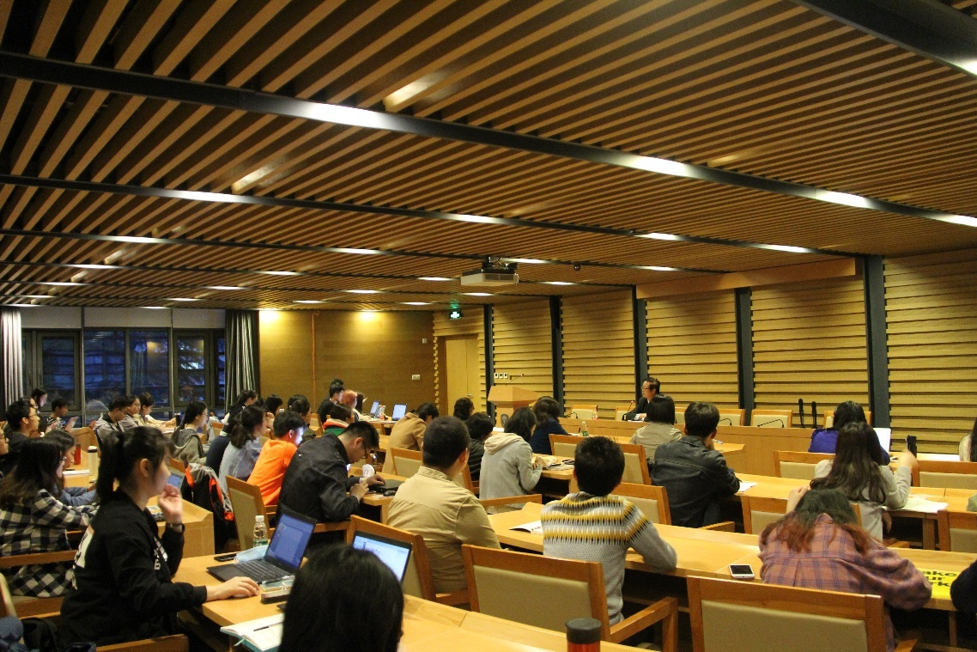

最后，陆南泉先生在分析美俄关系和中美关系的基础上，对中俄关系的发展趋势做了客观预测。他强调，在当前俄美恶化和中美关系不稳定因素颇多的背景下，中俄两国应以近27年来共同建构的全面战略协作伙伴为依托，“抱团取暖”。提出双方应联手合作，共同两国国民谋福祉并为维护世界和平做出应有的贡献。针对在座的我校俄语学院师生，陆先生希望大家充分发挥扎实的俄语优势，加强对俄罗斯及俄语国家国情及国际关系研究。



报告会结束前，陆南泉研究员就同学们关心的中美俄关系、俄罗斯国内经济发展等热点问题做了详细解答。报告会令在场师生感到受益匪浅，它不仅对于了解俄罗斯改革进程，而且对于全面认识中俄关系以及国际热点问题均具有重要的指导价值。